單元二：塔類製作

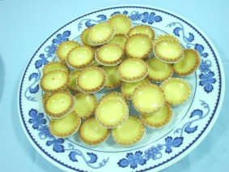

壹、生活故事
美香：塔和派有什麼不一樣呢？
大炳：塔皮可說是一種小型的派類塔皮和塔餡的基本做法與派的做法相同，其中不同的是塔皮不具有派皮的酥片，而通常由具有酥鬆性的餅皮做成，利用派皮的製作技術及基本材料，就可製作精緻可口的塔類小西點。
美香：那肯德雞賣的瑪佳烈蛋塔跟麵包店賣的蛋塔不一樣？
大炳：肯得雞賣的瑪佳莉蛋塔是所謂的葡式蛋塔，它是用酥皮做的，所以烤好後有一層一層的酥皮。當然油比較多，熱量比較高。
美香：為了健康著想，我還是少吃為妙。
大炳：對，吃東西適量的吃，而且盡量少油少鹽，身體比較健康。


貳、知識寶庫
      - 製作塔類前注意事項
        - 塔皮可說是一種小型的派類，塔皮和塔餡的基本做法與派的做法相同，其中不同的是塔皮不具有派皮的酥片，而通常由具有酥鬆性的餅皮做成，利用派皮的製作技術及基本材料，就可製作精緻可口的塔類小西點。
        - 塔類是一種體積小、重量輕、塔皮厚度通常在一吋以下。
        - 塔因為小，很容易從塔模中取出，塔模可以用邊緣有花紋的或看狀況而選擇不同形狀的模型。
        - 製作時可將塔皮鋪在塔模上一起進烤箱烘烤，冷卻後再裝餡，或是塔皮鋪在塔模上裝餡後再進烤箱。
        - 塔皮製作一般用糖油拌合法，再桿成薄皮鋪於塔模上，以上火大下火小烤至略有焦黃色後出爐。
        - 塔類的外觀可以排列各種水果使口味鮮美，例如草莓、蘋果、櫻桃、水蜜桃、奇異果等。
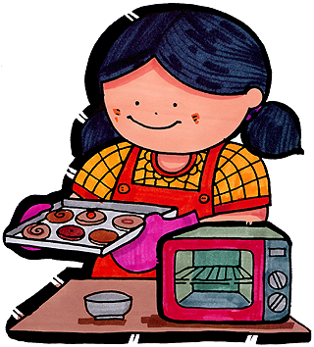

活動考驗
      - 活動目標
        - 了解塔皮的基本做法。
        - 學會各種塔餡的做法。
        - 學會各種塔的裝飾技能。

      - 材料配方與製作步驟
        - 基本塔皮配方---30個量
          - 材料與配方
材料 |  | 百分比（%） | 重量（g）
1 | 奶油 | 50 | 215
1 | 糖粉 | 25 | 110
2 | 全蛋 | 12 | 50
3 | 鹽 | --- | 1
3 | 香草粉 | --- | 1/4t
3 | 低筋麵粉 | 100 | 430
合計 |  | 187 | 806
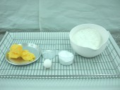
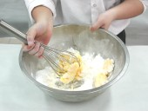
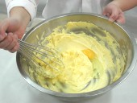
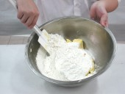
2.製作步驟 ：烤箱預熱上火170/下火190℃。
（1）秤量材料。

（2）奶油、糖粉打發。

（3）加入蛋拌勻。
（4）低筋麵粉、香草粉拌勻。
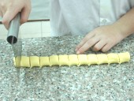
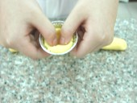
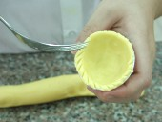
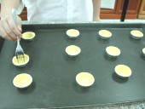
（5）麵糰分割30份。
（6）捏入蛋塔模型中。
（7）用叉子作花樣。
（8）若做水果塔，先烤熟烤約12~15分。
（二）蛋塔水
          - 材料與配方
材料 |  | 百分比（%） | 重量（g）
1 | 奶水 | 20.5 | 200
1 | 水 | 31 | 300
2 | 細砂糖 | 17.5 | 170
3 | 鹽 | --- | 1
3 | 全蛋 | 31 | 300
3 | 香草粉 | --- | 1/4t
合 計 |  | 100 | 970
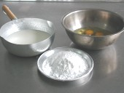
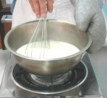
2.蛋塔的製作步驟：烤箱預熱上火170/下火190℃。
（1）材料秤量。
（2）將奶水、水、糖、鹽、
香草粉加熱至糖溶解。
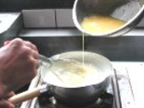
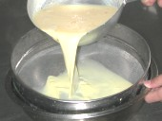
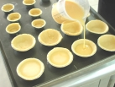
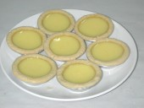
（3）蛋加入拌勻成蛋塔水。
（4）將蛋塔水過篩。
（5）倒入捏好的模型中，約
至七、八分滿。
（6）烤約20~25分鐘熟。

（三）椰子塔餡
          - 材料與配方
材料 |  | 百分比（%） | 重量（g）
1 | 全蛋 | 20.4 | 250
1 | 細砂糖 | 15.5 | 190
2 | 發粉 | 0.8 | 10
3 | 鹽 | --- | 1
3 | 奶油 | 14.3 | 180
3 | 奶水 | 25 | 310
4 | 椰子粉 | 24 | 285
合計 |  | 100 | 1225
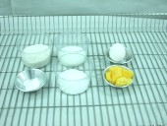
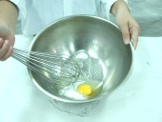
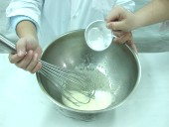
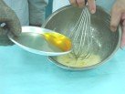
2.製作步驟：烤箱預熱上火170/下火190℃。
（1）材料秤量。
（2）蛋、糖攪拌至糖溶解。
（3）加入發粉拌勻。
（4）加入已溶解的奶油拌勻
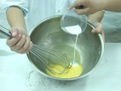
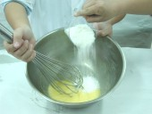
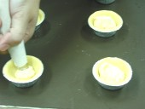
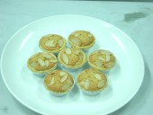
（5）加入奶水拌勻。
（6）加入椰子粉拌勻。
（7）擠入捏好的塔皮中。
（8）烤約30分。
（四）水果塔餡
          - 材料與配方
材料 |  | 百分比（%） | 重量（g）
1 | 奶水 | 64 | 1000
1 | 細砂糖 | 15 | 240
2  2 | 全蛋 | 11 | 170
2  2 | 玉米粉 | 2.5 | 40
2  2 | 低筋麵粉 | 2.5 | 40
- 3 | 奶油 | 5 | 80
合計 |  | 100 | 1570

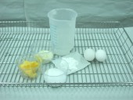
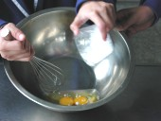
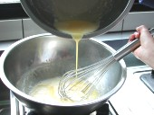
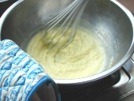
2.水果塔的製作步驟
（1）材料秤量。
（2）蛋加玉米粉、麵粉拌勻。
（3）奶水加糖煮至糖溶化。
（4）倒入麵糊中，攪至濃稠。
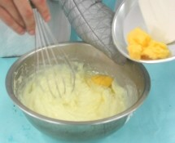
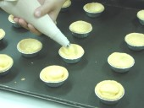
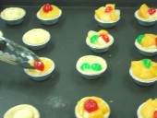
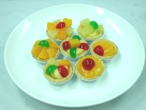
（5）加入奶油拌勻成布丁餡。
（6）布丁餡擠入烤好的模型。
（7）裝飾各種水果。
（8）成品。


學習指引
      - 重點複習
塔的製作步驟 塔餡的製作程序
秤 量

秤 量

攪 拌
餡料煮熟

整 形
冷 卻

裝 模
裝 袋

填 餡
填 餡

烤 焙

      - 預習活動：預習下一個單元---披薩製作。
      - 增強活動：依照課本製作步驟練習做一種塔，讓家人品嚐。
      - 作業活動：在家做好塔派後，請依照表格內的項目，自己（或和家人）打勾，看看自己的表現。
獨立完成（﹪）  項 目 | 100 | 80 | 60 | 40 | 20
1.參考課本說出製作塔皮的步驟
2.參考課本說出製作塔餡的步驟
3.準備好所需要的器具和秤量材料
4.會製作塔皮
5.會將麵皮在模型中捏好、裝飾
6.會製作塔餡
7.會將塔餡擠入塔模中
8.會控制溫度、烘烤塔
9.會裝飾塔
10.會清洗並收拾器具

※參考書目
蛋糕與西點(民85)。中華穀類食品工業技術研究所出版。
游純雄、王志雄(民85)。西點蛋糕DIY。暢文出版社。

